EDITAL DE CONVOCAÇÃO PARA ASSEMBLEIA GERAL ORDINÁRIA DA ASSOCIAÇÃO COMERCIAL, INDUSTRIAL E SERVIÇOS DE RIO VERDE ACIRV

EDUARDO DO PRADO LÔBO, Presidente da Associação Comercial, Industrial e Serviços de Rio Verde - ACIRV, nos termos do artigo 26º do estatuto CONVOCA seus associados para a Assembleia Geral Ordinária a ser realizada no auditório do SENAC Rio Verde à Rua Ilídio Leão, Qd. 17 - nº 154 - Vitoria Regia, Rio Verde- GO, no dia 29 de julho de 2021 (Quinta-Feira), às 19h00 (Dezenove horas) em primeira convocação desde que compareçam, no mínimo 20 (vinte) associados quites, e às 19h30min (Dezenove horas e trinta minutos) em segunda convocação com qualquer número de associados, caso não seja alcançado o quórum mínimo será adotado o critério da maioria de votos dos associados presentes, com o objetivo de deliberar a seguinte pauta de assuntos:

01 - Aprovação do Relatório e Contas da Diretoria e o Parecer do Conselho Fiscal;

OBS: Em razão da pandemia COVID-19, estaremos respeitando a Nota Técnica do COES-RV que estabelece regras aplicadas aos eventos corporativos, com limitação máxima de 140 (cento e quarenta) pessoas.

Rio Verde, 01 de julho de 2021.
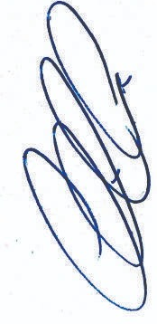

Eduardo do Prado Lôbo
Presidente - ACIRV

